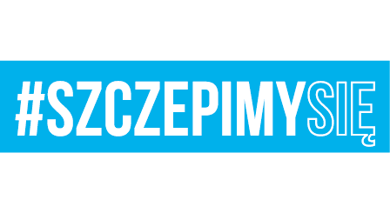

Bydgoszcz, dnia 06 grudnia 2021 r.

**Dotyczy***: informacji z otwarcia ofert w**postępowaniu o zamówienie publiczne, sprawa  
 nr 01/Żyw/D/21 .*

W uzupełnieniu punktu 2. informacji z otwarcia ofert wpostępowaniu o zamówienie publiczne, sprawa nr 01/Żyw/D/21 pismo nr 225/ZP/21 z dnia 02.12.2021r., informujemy, że również w części VI zamówienia ofert nie złożono.

Informacje zawarte w punkcie 1.1 (Informacje o firmach, które złożyły oferty w terminie wyznaczonym na składanie ofert) rzeczonego pisma pozostają bez zmian.

**Przewodniczący Komisji Przetargowej**

/-/

**mgr Mariusz MALEWICZ**

Agnieszka Woropaj-Olszewska 261 411 641

06.12.2021

T – 2612